2024 жылғы 12 маусымда «Шаңырақ camp” жазғы этно-лагерінің балалары құтқарушылар станциясына барды.
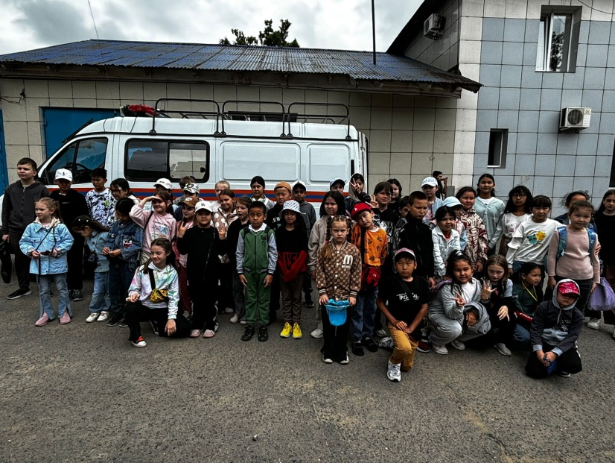

Балалар құтқарушылардың жұмыстары, жазатайым оқиғалардағы алғашқы көмек көрсету жолдарымен танысты.

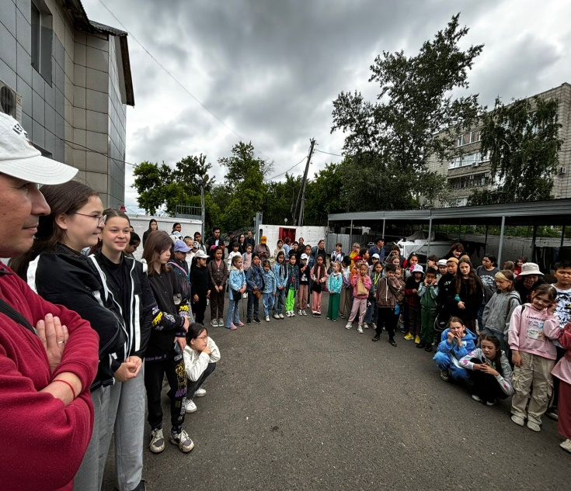

Қызықты сұрақтарын қойып, сүңгуірдің жұмысына қажет арнайы киімі, қажетті құралдарын көруге мүмкіндік алды.
